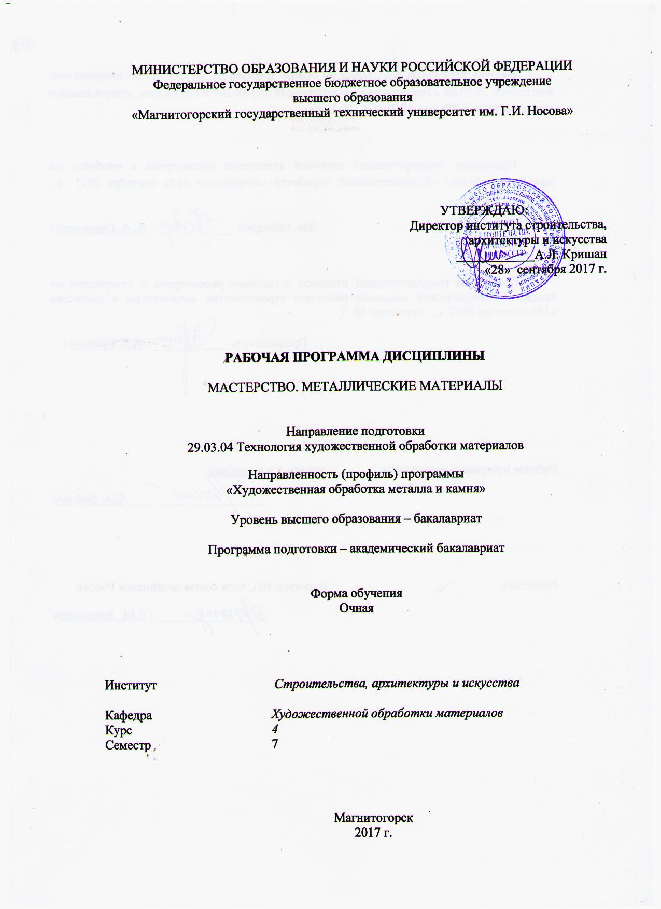

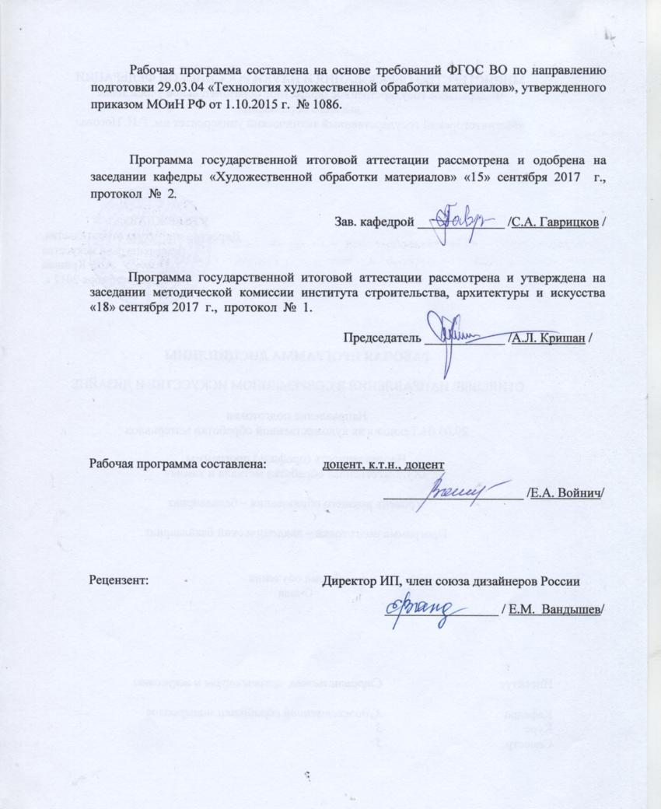

# *C:\Users\Admin\Desktop\ПРОГРАММЫ ВСЕ\2019-2020 Герасимова А.А дополненные\РП Войнич исправленные 2019\СТХб-17-1\2.jpg*Дисциплины 4 курс

# **1 Цели освоения дисциплины**

Целями освоения дисциплины «Мастерство. Металлические материалы» являются: знакомство с технологиями художественной обработки металла, использующими современные материалы и методы обработки.

В области воспитания целью является развитие у обучающихся личностных качеств, способствующих их творческой активности, общекультурному росту и социальной мобильности, умения работать индивидуально и в коллективе, ответственности, самостоятельности, гражданственности, приверженности этическим ценностям, целеустремленности и настойчивости в достижении целей.

В области профессиональной подготовки целью является формирование профессиональных компетенций, позволяющих выпускнику успешно работать в избранной сфере декоративно-прикладного искусства и народных промыслов и быть высококвалифицированным и конкурентоспособным на рынке труда.

# 2 Место дисциплины в структуре образовательной программы подготовки бакалавра

Дисциплина «Мастерство. Металлические материалы» входит в вариативную часть образовательной программы по направлению подготовки 29.03.04 «Технология художественной обработки материалов», профиль «Художественная обработка металла и камня»

Для изучения дисциплины необходимы знания (умения, навыки), сформированные в результате изучения «Технология обработки материалов»; «Специальные технологии художественной обработки материалов», «Учебной - практики по получению первичных профессиональных умений и навыков, в том числе первичных умений и навыков научно-исследовательской деятельности», «Производственной - практики по получению профессиональных умений и опыта по профессии рабочего», «Производственной - практики по получению профессиональных умений и опыта профессиональной деятельности».

Знания (умения, навыки), полученные при изучении данной дисциплины будут необходимы для прохождения «Производственной – преддипломной практики», «Подготовка к сдаче и сдача государственного экзамена», «Подготовка к защите и защита выпускной квалификационной работы».

# 3 Компетенции обучающегося, формируемые в результате освоения дисциплины и планируемые результаты обучения

В результате освоения дисциплины «Мастерство. Металлические материалы» обучающийся должен обладать следующими компетенциями:

| Структурный  элемент  компетенции | Планируемые результаты обучения |
| --- | --- |
| **ПК-1 способностью к планированию и реализации программ индивидуального и мелкосерийного производства художественно-промышленной продукции, обладающей эстетической ценностью** | |
| Знать | программы индивидуального и мелкосерийного производства художественно-промышленной продукции, обладающей эстетической ценностью, |
| Уметь | планировать реализовывать программы индивидуального и мелкосерийного производства художественно-промышленной продукции, обладающей эстетической ценностью |
| Владеть | способностью к планированию и реализации программ индивидуального и мелкосерийного производства художественно-промышленной продукции, обладающей эстетической ценностью, |
| **ПК-4 способностью выбрать необходимое оборудование, оснастку и инструмент для получения требуемых функциональных и эстетических свойств художественно-промышленных изделий** | |
| Знать | необходимое оборудование, оснастку для получения требуемых функциональных и эстетических свойств художественно-промышленных изделий; |
| Уметь | выбрать необходимое оборудование, оснастку и инструмент для получения требуемых функциональных и эстетических свойств художественно-промышленных изделий; |
| Владеть | способностью выбрать необходимое оборудование, оснастку и инструмент для получения требуемых функциональных и эстетических свойств художественно-промышленных изделий; |
| **ПК- 13 готовность к историческому анализу технических и художественных особенностей при изготовлении однотипных групп изделий** | |
| Знать | исторические и технические особенностипри изготовлении однотипных групп изделий |
| Уметь | анализировать исторические технические особенностипри изготовлении однотипных групп изделий |
| Владеть | анализом технических и художественных особенностей при изготовлении однотипных групп изделий |

4 Структура и содержание дисциплины

Общая трудоемкость дисциплины составляет 3 зачетных единиц 108 акад. часов, в том числе:

- контактная работа– 37,1 акад. часов;

- аудиторная работа – 36 акад. часов;

- внеаудиторная –1,1 акад. часа;

- самостоятельная работа –70,9 акад. часов.

| Раздел/ тема  дисциплины | Семестр | Аудиторная  контактная работа  (в акад. часах) | | | Самостоятельная работа (в акад. часах) | Вид самостоятельной  работы | Форма текущего контроля успеваемости и  промежуточной аттестации | Код и структурный  элемент  компетенции |
| --- | --- | --- | --- | --- | --- | --- | --- | --- |
| лекции | лаборат.  занятия | практич. занятия |
| **1. Раздел Виды ювелирной обработки металлов и сплавов** | | | | | | | | |
| 1.1. Тема Виды художественной ковки ювелирных и декоративных изделий | 7 |  | 8/3И |  | 18 | Оценка результатов самостоятельной работы и выполнения лабораторных работ | проверка индивидуальных заданий | ПК-1-зув.  ПК-4-зув.  ПК-13-зув. |
| 1.2. Тема Виды штамповки ювелирных и декоративных изделий. | 7 |  | 10/3И |  | 16 | Оценка результатов самостоятельной работы и выполнения лабораторных работ | проверка индивидуальных заданий | ПК-1-зув.  ПК-4-зув.  ПК-13-зув. |
| Итого по разделу | 7 |  | 18/6И |  | 34 |  |  |  |
| **2. Раздел. художественное оформление промышленных изделий** | | | | | | | | |
| 2.1. Виды различных закрепок камней в ювелирные и декоративные изделия | 7 |  | 6/3И |  | 12 | Оценка результатов самостоятельной работы и выполнения лабораторных работ | коллоквиум | ПК-1-зув.  ПК-4-зув.  ПК-13-зув. |
| 2.2. Изготовление и тиражирование художественно – промышленных изделий. | 7 |  | 10/3И |  | 24,9 | Оценка результатов самостоятельной работы и выполнения лабораторных работ | самоотчет | ПК-1-зув.  ПК-4-зув.  ПК-13-зув. |
| Итого по разделу | 7 |  | 16/6И |  | 36,9 |  |  |  |
| **Итого за семестр** | **7** |  | **36/12И** |  | **70,9** |  |  |  |
| **Итого по дисциплине** | **7** |  | **36/12И** |  | **70,9** |  | **Промежуточная аттестация - экзамен, курсовая работа** | ПК-1-зув.  ПК-4-зув.  ПК-13-зув. |

**36/12И** – в том числе, часы, отведенные на работу в интерактивной форме

# 5 Образовательные и информационные технологии

Реализация компетентностного подхода предусматривает в учебном процессе активных и интерактивных форм проведения занятий в сочетании внеаудиторной работы с целью формирования и развития профессиональных навыков обучающихся.

При обучении студентов дисциплине «Мастерство. Металлические материалы» следует осуществлять следующие образовательные технологии:

Реализация компетентностного подхода предусматривает использование в учебном процессе активных и интерактивных форм проведения занятий в сочетании с внеаудиторной работой с целью формирования и развития профессиональных навыков обучающихся.

1. Традиционные образовательные технологии ориентируются на организацию образовательного процесса, предполагающую прямую трансляцию знаний от преподавателя к студенту (преимущественно на основе объяснительно-иллюстративных методов обучения). Формы учебных занятий с использованием традиционных технологий: информационная лекция – последовательное изложение материала в дисциплинарной логике, осуществляемое преимущественно вербальными средствами (монолог преподавателя), практическое занятие, посвященное освоению конкретных умений и навыков по предложенному алгоритму.

2. Технологии проблемного обучения – организация образовательного процесса, которая предполагает постановку проблемных вопросов, создание учебных проблемных ситуаций для стимулирования активной познавательной деятельности студентов. Формы учебных занятий с использованием технологий проблемного обучения: практическое занятие в форме практикума – организация учебной работы, направленная на решение комплексной учебно-познавательной задачи, требующей от студента применения как научно-теоретических знаний, так и практических навыков. Практическое занятие в форме презентации – представление результатов проектной или исследовательской деятельности с использованием специализированных программных средств.

3. На занятиях решаются практические проектные задачи, конкретизирующие общие положения, изучаемые на других дисциплинах. Методическая концепция преподавания предусматривает активную форму усвоения материала, обеспечивающую максимальную самостоятельность каждого студента в решении задач.

4. Интерактивные технологии – организация образовательного процесса, которая предполагает активное и нелинейное взаимодействие всех участников, достижение на этой основе личностно значимого для них образовательного результата. Наряду со специализированными технологиями такого рода принцип интерактивности прослеживается в большинстве современных образовательных технологий. Интерактивность подразумевает субъект-субъектные отношения в ходе образовательного процесса и, как следствие, формирование саморазвивающейся информационно-ресурсной среды.

В связи с данным фактом, на занятиях предусмотрены различные виды образовательных технологий:

• технологии развивающего обучения (перенос усвоенных приемов с обучающей задачи на новую, поиск новых приемов учебной работы, управление своей учебной деятельностью, приемы обобщения и т.д.);

• технология проблемного обучения;

• технологии активного и интерактивного обучения (мозговой штурм, исследовательский метод, Case-study, ролевая имитация студентами реальной профессиональной деятельности и др.)

• технологии коллективного и группового обучения;

• технологии личностно-ориентированного образования (поддержка, сотрудничество т.д.) и другие.

Лабораторная работа – организация учебной работы с реальными материальными и информационными объектами, экспериментальная работа с аналоговыми моделями.

# 6 Учебно-методическое обеспечение самостоятельной работы обучающихся

***Аудиторные практические работы (АПР):***

1. *Раздел. Виды ювелирной обработки металлов и сплавов*

АПР №1 «Виды художественной ковки ювелирных и декоративных изделий»

Характерные особенности технологического процесса художественной ковки. Отличительные черты ювелирной и декоративной ковки. Изучение основных элементов кованых изделий декоративно-прикладного искусства.

АПР №2 «Виды штамповки ювелирных и декоративных изделий»

Характерные особенности технологического процесса штамповки ювелирных и декоративных изделий. Исторические сведения развития производства ювелирных и декоративных изделий, связанного с техникой штамповки.

*2. Раздел. Художественное оформление промышленных изделий*

АПР №3 «Виды различных закрепок камней в ювелирные и декоративные изделия»

Краткая характеристика основных видов закрепок камней в ювелирные и декоративные изделия. разновидности огранки ювелирных камней.

АПР №4 «Изготовлениеи тиражирование художественно-промышленных изделий»

Определение спроса на современные изделия художественной и декоративно-прикладной промышленности. Характеристика портрета потребителя.

***Индивидуальные домашние задания (ИДЗ):***

Для организации самостоятельной работы необходимы следующие условия:

* готовность студентов к самостоятельному труду;
* мотивация получения знаний;
* наличие и доступность всего необходимого учебно-методического и справочно­го материала;
* система регулярного контроля качества выполненной самостоятельной работы;
* консультационная помощь преподавателя.

Активная самостоятельная работа студентов возможна только при наличии серьёзной и устойчивой мотивации. Самый сильный мотивирующий фактор – подготовка к дальнейшей эффективной профессиональной деятельности.

Устный опрос применяется для оперативного наблюдения за реакциями и поведением студентов. Позволяет алгоритмически более гибко опрашивать студентов. По ходу исследования можно достаточно гибко менять тактику и содержание опроса, что позволяет получить разнообразную информацию о студенте.

1. *Раздел. Виды ювелирной обработки металлов и сплавов*

ИДЗ №1 «Виды художественной ковки ювелирных и декоративных изделий»

В дополнительной искусствоведческой и технологической литературе найти аналоги художественных изделий, выполненных в технике ковки. Анализ стилей и иллюстрация основных элементов. Результаты работы оформить в таблицу.

ИДЗ №2 «Виды штамповки ювелирных и декоративных изделий»

В дополнительной литературе найти аналоги ювелирных и декоративных изделий, выполненных с использованием техники штамповка. Произвести их анализ и оформить результаты исследования в таблицу.

*2. Раздел. Художественное оформление промышленных изделий*

ИДЗ №3 «Виды различных закрепок камней в ювелирные и декоративные изделия»

В дополнительной литературе найти аналоги художественных изделий различных временных рамок и стилей, иллюстрирующие различные виды закрепок камней в декоративно-прикладном искусстве.

ИДЗ №4 «Изготовление и тиражирование художественно-промышленных изделий»

В дополнительной литературе найти и проанализировать аналоги современныххудожественно-промышленных изделий. Результаты исследования оформить в таблицу.

**7. Оценочные средства для проведения промежуточной аттестации**

**а) Планируемые результаты обучения и оценочные средства для проведения промежуточной аттестации:**

| Структурный элемент компетенции | Планируемые результаты обучения | Оценочные средства |
| --- | --- | --- |
| **ПК-1 способностью к планированию и реализации программ индивидуального и мелкосерийного производства художественно-промышленной продукции, обладающей эстетической ценностью** | | |
| Знать | программы индивидуального и мелкосерийного производства художественно-промышленной продукции, обладающей эстетической ценностью | Теоретические вопросы:   1. История развития ювелирного искусства времен Киевской Руси. 2. МодныетенденцииXVIIIв. 3. Скифскоеискусство «Звериныйстиль». 4. Ювелирные технологии скани в XVI в. 5. История развития ювелирного искусства XVIII в. 6. Ювелирные технологии художественной эмали в XVI в. 7. ЮвелирныеизделияБосфорскогоцарства. 8. Искусство камей в Античном мире. |
| Уметь | планировать реализовывать программы индивидуального и мелкосерийного производства художественно-промышленной продукции, обладающей эстетической ценностью | Практическое задание:  Разработать технологию художественно-промышленного изделия с дальнейшим внедрением в индивидуальное и мелкосерийное производство. |
| Владеть | способностью к планированию и реализации программ индивидуального и мелкосерийного производства художественно-промышленной продукции, обладающей эстетической ценностью, | Задания на решение задач из профессиональной области (комплексные задания):   1. Основные этапы процесса проектирования художественных изделий. 2. Методы, применяемые на этапах предпроектного исследования, обоснования концепции, анализа аналогов, определения прототипов, художественного поиска. 3. Критерии оценки технологий художественной обработки металлов. Оптимальность технологических решений. 4. Параметры технологий, оценка которых позволяет осуществлять выбор с позиций оптимальности. 5. Традиционные и современные подходы к разработке проектов изделий. 6. Трехмерное динамическое моделирование изделий. 7. Особенности промышленных технологий изготовления художественных изделий. 8. Серийное производство – возможности и ограничения. Анализ параметров промышленных технологий. 9. Способы формообразования в традиционных и современных технологиях. 10. Конструктивные и декоративные элементы изделий, их функции и требования к ним. 11. Чеканка и выколотка – традиционные технологии: материалы, инструмент, оборудование, изготавливаемые изделия 12. Традиционные и новые способы нанесения изображений на художественные изделия. 13. Гравировка по металлу. Основное применение, инструменты, приспособления, приемы работы. 14. Современные технологии гравирования. 15. Основные способы соединения элементов металлических изделий. 16. Традиционные и современные подходы к сборке многоэлементных изделий. 17. Заготовочные операции и технологии, их место в технологических процессах изготовления изделий. 18. Прокатка, волочение, штамповка и вырубка элементов.Дефекты изделий. 19. Анализ технологического процесса с целью выяснения причин возникновения дефектов. 20. Способы избегания дефектов. 21. Способы устранения дефектов в различных технологических процессах. 22. Отделка металлических изделий. 23. Механические технологии отделки изделий. 24. Химические и электрохимические технологии отделки металлических изделий. 25. Гальваностегия. Составы электролитов, параметры технологических процессов. 26. Практическое задание. Выполнить практически художественно-промышленное изделие согласно разработанной технологии. |
| **ПК-4 способностью выбрать необходимое оборудование, оснастку и инструмент для получения требуемых функциональных и эстетических свойств художественно-промышленных изделий** | | |
| Знать | необходимое оборудование, оснастку для получения требуемых функциональных и эстетических свойств художественно-промышленных изделий; | Теоретические вопросы:   1. Влияние Византии на русское ювелирное искусство. 2. Формирование художественных школ мастерства при Кремле. 3. Ювелирное искусство Петровской эпохи. 4. Влияние Византии на русское искусство и культуру. 5. История развития ювелирного искусства XIX – начала XX в. 6. Влияние европейского искусства в Петровскую эпоху. 7. Влияние западной Европы на русское ювелирное искусство XIX в. 8. ЮвелирныетехнологииКиевскойРуси. 9. ИсторияразвитияфирмыФаберже. 10. «Звериный стиль» в ювелирном искусстве. 11. ЮвелирныетехнологииКиевскойРуси. 12. ЮвелирныетехнологиифирмыФаберже. |
| Уметь | выбрать необходимое оборудование, оснастку и инструмент для получения требуемых функциональных и эстетических свойств художественно-промышленных изделий; | Практическое задание:  Выбрать оборудование и оснастку для практического выполнения художественно-промышленного изделия. |
| Владеть | способностью выбрать необходимое оборудование, оснастку и инструмент для получения требуемых функциональных и эстетических свойств художественно-промышленных изделий. | Задания на решение задач из профессиональной области (комплексные задания):  Дать характеристики технических параметром работы оборудования при изготовлении художественно-промышленного изделия*.* |
| **ПК- 13 готовность к историческому анализу технических и художественных особенностей при изготовлении однотипных групп изделий** | | |
| Знать | исторические и технические особенностипри изготовлении однотипных групп изделий | Теоретические вопросы:  1. Ювелирные технологии XIX – начала XX в. 2. Современныетехнологииювелирногопроизводства. 3. Национальные художественные традиции на Руси XIVв. 4. Видыювелирнойобработкикамня. 5. СтилевыетрадициифирмыФаберже. 6. Скифскоеювелирноеискусство. 7. ЮвелирныеукрашенияКиевскойРуси. 8. ЮвелирныетрадициифирмыФаберже. 9. Ювелирныетехнологии XVIII-XIX вв. 10. Современные технологии проектирования ювелирных украшений. 11. Национальные художественные традиции на Древней Руси. 12. Видыогранкиювелирныхкамней. 13. СтилевыетрадициифирмыХлебникова. 14. Классификацияювелирныхукрашений. 15. ЮвелирныеизделияфирмыОвчинникова. 16. Классификацияювелирныхизделий. |
| Уметь | анализировать исторические технические особенностипри изготовлении однотипных групп изделий | Практические задания:  Изготовить художественно-промышленное изделие из металла и камня |
| Владеть | анализом технических и художественных особенностей при изготовлении однотипных групп изделий | Задания на решение задач из профессиональной области (комплексные задания):  Разработать рекомендации по изготовлению художественно-промышленных изделий с учетом технических и художественных особенностей. |

**б) Порядок проведения промежуточной аттестации, показатели и критерии оценивания:**

Формами итогового контроля по дисциплине «Мастерство. Металлические материалы» являются: экзамен и курсовая работа. Промежуточная аттестация по дисциплине «Мастерство. Металлические материалы» включает теоретические вопросы, позволяющие оценить уровень усвоения обучающимися знаний, и практические задания, выявляющие степень сформированности умений и владений, проводится в форме экзамена.

Экзамен по данной дисциплине проводится в устной форме по экзаменационным билетам, каждый из которых включает 2 теоретических вопроса и одно практическое задание.

**Примерный перечень вопросов к экзамену:**

1. «Звериный стиль» в ювелирном искусстве.
2. Виды огранкиювелирныхкамней.
3. Видыювелирнойобработкикамня.
4. Влияние Византии на русское ювелирное искусство.
5. Влияние европейского искусства в Петровскую эпоху.
6. Влияние западной Европы на русское ювелирное искусство XIX в.
7. Искусство камей в Античном мире.
8. ИсторияразвитияфирмыФаберже.
9. История развития ювелирного искусства XIX – начала XX в.
10. История развития ювелирного искусства XVIII в.
11. История развития ювелирного искусства времен Киевской Руси.
12. Классификацияювелирныхизделий.
13. Классификацияювелирныхукрашений.
14. МодныетенденцииXVIIIв.
15. Национальные художественные традиции на Древней Руси.
16. Национальные художественные традиции на Руси XIV в.
17. Скифскоеискусство «Звериныйстиль».
18. Скифскоеювелирноеискусство.
19. Современные технологии проектирования ювелирных украшений.
20. Современныетехнологииювелирногопроизводства.
21. СтилевыетрадициифирмыФаберже.
22. СтилевыетрадициифирмыХлебникова.
23. Формирование художественных школ мастерства при Кремле.
24. Ювелирное искусство Петровской эпохи.
25. ЮвелирныеизделияБосфорскогоцарства.
26. ЮвелирныеизделияфирмыОвчинникова.
27. Ювелирные технологии XIX – начала XX в.
28. Ювелирные технологии XVIII-XIX вв.
29. ЮвелирныетехнологииКиевскойРуси.
30. Ювелирные технологии скани в XVI в.
31. ЮвелирныетехнологиифирмыФаберже.
32. Ювелирные технологии художественной эмали в XVI в.
33. ЮвелирныетрадициифирмыФаберже.
34. ЮвелирныеукрашенияКиевскойРуси.

**Показатели и критерии оценивания экзамена:**

Экзамен проводится после завершения изучения дисциплины в объеме рабочей учебной программы. Форма проведения экзамена – устная, по индивидуальным заданиям.

– на оценку **«отлично»** (5 баллов) – обучающийся демонстрирует высокий уровень сформированности компетенций, всестороннее, систематическое и глубокое знание учебного материала, свободно выполняет практические задания, свободно оперирует знаниями, умениями, применяет их в ситуациях повышенной сложности.

– на оценку **«хорошо»** (4 балла) – обучающийся демонстрирует средний уровень сформированности компетенций: основные знания, умения освоены, но допускаются незначительные ошибки, неточности, затруднения при аналитических операциях, переносе знаний и умений на новые, нестандартные ситуации.

– на оценку **«удовлетворительно»** (3 балла) – обучающийся демонстрирует пороговый уровень сформированности компетенций: в ходе контрольных мероприятий допускаются ошибки, проявляется отсутствие отдельных знаний, умений, навыков, обучающийся испытывает значительные затруднения при оперировании знаниями и умениями при их переносе на новые ситуации.

– на оценку **«неудовлетворительно»** (2 балла) – обучающийся демонстрирует знания не более 20% теоретического материала, допускает существенные ошибки, не может показать интеллектуальные навыки решения простых задач.

– на оценку **«неудовлетворительно»** (1 балл) – обучающийся не может показать знания на уровне воспроизведения и объяснения информации, не может показать интеллектуальные навыки решения простых задач.

Курсовая работа выполняется под руководством преподавателя, в процессе ее написания обучающийся развивает навыки к научной работе, закрепляя и одновременно расширяя знания, полученные при изучении курса «Мастерство. Металлические материалы». При выполнении курсовой работы обучающийся должен показать свое умение работать с нормативным материалом и другими литературными источниками, а также возможность систематизировать и анализировать фактический материал и самостоятельно творчески его осмысливать.

В процессе написания курсовой работы обучающийся должен разобраться в теоретических вопросах избранной темы, самостоятельно проанализировать практический материал, разобрать и обосновать практические предложения. Все выдвинутые позиции должны быть аргументированы и подтверждены иллюстрациями.

**Примерная тематика курсовой работы:**

1. Основные этапы процесса проектирования художественных изделий.

2. Методы, применяемые на этапах предпроектного исследования, обоснования концепции, анализа аналогов, определения прототипов, художественного поиска.

3. Критерии оценки технологий художественной обработки металлов. Оптимальность технологических решений.

4. Параметры технологий, оценка которых позволяет осуществлять выбор с позиций оптимальности.

5. Традиционные и современные подходы к разработке проектов изделий.

6. Трехмерное динамическое моделирование изделий.

7. Особенности промышленных технологий изготовления художественных изделий.

8. Серийное производство – возможности и ограничения. Анализ параметров промышленных технологий.

9. Способы формообразования в традиционных и современных технологиях.

10. Конструктивные и декоративные элементы изделий, их функции и требования к ним.

11. Чеканка и выколотка – традиционные технологии: материалы, инструмент, оборудование, изготавливаемые изделия

12. Традиционные и новые способы нанесения изображений на художественные изделия.

13. Гравировка по металлу. Основное применение, инструменты, приспособления, приемы работы.

14. Современные технологии гравирования.

15. Основные способы соединения элементов металлических изделий.

16. Традиционные и современные подходы к сборке многоэлементных изделий.

17. Заготовочные операции и технологии, их место в технологических процессах изготовления изделий.

18. Прокатка, волочение, штамповка и вырубка элементов.

19. Дефекты изделий.

20. Анализ технологического процесса с целью выяснения причин возникновения дефектов. Способы избегания дефектов.

21. Способы устранения дефектов в различных технологических процессах.

22. Отделка металлических изделий.

23. Механические технологии отделки изделий.

24. Химические и электрохимические технологии отделки металлических изделий.

25. Гальваностегия. Составы электролитов, параметры технологических процессов.

**Показатели и критерии оценивания курсовой работы:**

– на оценку **«отлично»** (5 баллов) – работа выполнена в соответствии с заданием, обучающийся показывает высокий уровень знаний не только на уровне воспроизведения и объяснения информации, но и интеллектуальные навыки решения проблем и задач, нахождения уникальных ответов к проблемам, оценки и вынесения критических суждений;

– на оценку **«хорошо»** (4 балла) – работа выполнена в соответствии с заданием, обучающийся показывает знания не только на уровне воспроизведения и объяснения информации, но и интеллектуальные навыки решения проблем и задач, нахождения уникальных ответов к проблемам;

– на оценку **«удовлетворительно»** (3 балла) – работа выполнена в соответствии с заданием, обучающийся показывает знания на уровне воспроизведения и объяснения информации, интеллектуальные навыки решения простых задач;

– на оценку **«неудовлетворительно»** (2 балла) – задание преподавателя выполнено частично, в процессе защиты работы обучающийся допускает существенные ошибки, не может показать интеллектуальные навыки решения поставленной задачи.

– на оценку **«неудовлетворительно»** (1 балл) – задание преподавателя выполнено частично, обучающийся не может воспроизвести и объяснить содержание, не может показать интеллектуальные навыки решения поставленной задачи.

# 8 Учебно-методическое и информационное обеспечение дисциплины

а) Основная **литература:**

1. Бесшапошникова, В. И. Методологические основы инноваций и научного творчества [Электронный ресурс]: учебное пособие / В. И. Бесшапошникова. — М. : ИНФРА-М, 2017. — 180 с. — (Высшее образование: Бакалавриат). — Режим доступа: <http://znanium.com/bookread2.php?book=552862> (дата обращения: 01.09.2020). — Загл. с экрана.ЭБС Znanium2017.
2. Гончарова, Т. В. Основы производственного мастерства : практикум / Т. В. Гончарова ; МГТУ. - Магнитогорск : МГТУ, 2015. - 1 электрон. опт. диск (CD-ROM). - Загл. с титул. экрана. - URL: <https://magtu.informsystema.ru/uploader/fileUpload?name=1470.pdf&show=dcatalogues/1/1123995/1470.pdf&view=true> (дата обращения: 01.09.2020). - Макрообъект. - Текст : электронный. - Сведения доступны также на CD-ROM.

**б) Дополнительная литература:**

1. Антоненко, Ю. С. Стилеобразование в дизайне : учебно-методическое пособие / Ю. С. Антоненко ; МГТУ. - Магнитогорск : МГТУ, 2017. - 1 электрон. опт. диск (CD-ROM). - Загл. с титул. экрана. - URL: <https://magtu.informsystema.ru/uploader/fileUpload?name=3171.pdf&show=dcatalogues/1/1136564/3171.pdf&view=true> (дата обращения: 01.09.2020). - Макрообъект. - Текст : электронный. - Сведения доступны также на CD-ROM.
2. ВойничЕ.А.Дизайнювелирныхидекоративных изделийизцветныхметалловисплавов(научнаямонография). М.:«ФЛИНТА»,2016.122с. URL: <http://globalf5.com/Knigi/Nauka-Obrazovanie/Inzhnnerno-tehnicheskie-nauki/Tehnologii-materialov/Dizayn-yuvelirnyh-i> /(датаобращения:01.09.2020).
3. Ермаков, М. П. Технология декоративно-прикладного искусства. Основы дизайна. Художественное литье [Текст] : учебное пособие / Ермаков М. П. - Москва : Нобель Пресс, 2013. - 396 с. : ил., табл.; 28 см.; ISBN 978-5-458-67649-6 - Текст : электронный : [сайт]. - <https://avidreaders.ru/book/tehnologiya-dekorativno-prikladnogo-iskusstva-osnovy-dizayna.html> (дата обращения: 01.09.2020).
4. Испулова, С. Н. Научно-исследовательская работа : учебное пособие / С. Н. Испулова, Е. Н. Ращикулина, Н. Г. Супрун ; МГТУ. - Магнитогорск : МГТУ, 2017. - 1 электрон. опт. диск (CD-ROM). - Загл. с титул. экрана. - URL: <https://magtu.informsystema.ru/uploader/fileUpload?name=2952.pdf&show=dcatalogues/1/1134772/2952.pdf&view=true> (дата обращения: 01.09.2020). - Макрообъект. - Текст : электронный. - Сведения доступны также на CD-ROM.
5. Кочержинская, Ю. В. Самостоятельная работа студентов : учебное пособие / Ю. В. Кочержинская ; МГТУ. - Магнитогорск : МГТУ, 2017. - 1 электрон. опт. диск (CD-ROM). - Загл. с титул. экрана. - URL: <https://magtu.informsystema.ru/uploader/fileUpload?name=3397.pdf&show=dcatalogues/1/1139454/3397.pdf&view=true> (дата обращения: 01.09.2020). - Макрообъект. - Текст : электронный. - ISBN 978-5-9967-1040-9. - Сведения доступны также на CD-ROM.

в)**Методические указания:**

Для успешного освоения дисциплины студенты должны готовиться и активно участвовать на практических занятиях, самостоятельно работать с рекомендованной литературой.

Изучение дисциплины целесообразно начать со знакомства с программой курса, чтобы четко представить себе объем и периодизацию, основные проблемы курса. Прочитав соответствующий раздел программы и установив круг вопросов, подлежащих изучению, можно переходить к работе с учебником.

Для усвоения наиболее трудных разделов полезно составить план - конспект, содержащий наиболее важные положения, термины. Большую помощь при подготовке к зачету могут оказать самостоятельно составленные по материалу учебника и дополнительной литературы технологические таблицы и схемы. Изучение дисциплины предполагает следующие формы активности студентов:

1. Работа на практических занятиях.

2. Самостоятельная работа.

3. Рекомендации по подготовке к практическим занятиям.

4. Работа с технической литературой, справочниками и определителями.

При изучении дисциплины «Мастерство. Металлические материалы» студенты должны серьезно подойти к исследованию учебной и дополнительной литературы. Данное требование особенно важно для подготовки к практическим занятиям. Особое внимание студентам следует обратить на соответствующие технические и экономические статьи из научных журналов.

Работа с рекомендованной литературой предполагает следующие формы:

• написание конспектов наиболее значимых работ по диагностике цветных металлов и камней.

• составление таблиц, систематизирующих информацию по тем или иным аспектам темы или курса, в том числе таблиц сравнительного характера;

• формирование глоссария основных понятий как по конкретной теме, части, так и по курсу в целом.

**г) Программное обеспечение и Интернет-ресурсы:**

**Программное обеспечение:**

|  |  |  |
| --- | --- | --- |
| Наименование ПО | № договора | Срок действия лицензии |
| MS Windows 7 | Д-1227 от 08.10.2018 | 11.10.2021 |
| MS Office 2007 | № 135 от 17.09.2007 | бессрочно |
| 7Zip | свободнораспространяемое ПО | бессрочно |

**Интернет-ресурсы:**

1. Электронно-библиотечная система «Инфра-М». [Электронный ресурс] – Режим доступа: <http://znanium.com/>
2. Электронно-библиотечная система «Айбукс» [Электронный ресурс] – Режим доступа:<http://ibooks.ru/>
3. Электронно-библиотечная система «Лань» [Электронный ресурс] – Режим доступа:<http://e.lanbook.com/>

# 9 Материально-техническое обеспечение дисциплины

Материально-техническое обеспечение дисциплины включает:

|  |  |
| --- | --- |
| Тип и название аудитории | Оснащение аудитории |
| Учебные аудитории для проведения практических занятий, групповых и индивидуальных консультаций, текущего контроля и промежуточной аттестации  Учебно-производственные мастерские. | Микроскоп МБС-10 2033  Ножницы роликовые  Станок сверлильный BORT  Анка-куб с пунзелями  Аппарат бензиновой пайки JX-586590 с горелкой  Бормашина ВМ26А с напольным регулятором  Вальцы ручные с редуктором В-7  Твердомер по Бринеллю портативный НВХ-0.5  Вырубка дисков  Печь муфельная «СНОЛ»  Бормашина с наконечником "САПФИР"  БлескомерBL60  Весы TANITA 1479Z  Верстак- место для ювелира  Вытяжной шкаф с системой вытяжки  Тиски  Электроточило GMTPBEG 700  Электроточило ЭТ-62  Набор пробирных кислот  Набор пробирных игл, пробирный камень |
| Помещение для самостоятельной работы обучающихся | Персональные компьютеры с пакетом MS Office, выходом в Интернет и с доступом в электронную информационно-образовательную среду университета |
| Помещения для хранения профилактического обслуживания учебного оборудования | Шкафы для хранения учебно-методической документации, учебного оборудования и учебно-наглядных пособий. |